华澳中心锅炉房季度工作总结
致：华澳中心业主委员会和万科物业公司的领导
我司（北京三汇能环科技发展有限公司）于2020年11月1日至2021年4月30日对贵单位锅炉房设备提供运行维保工作，现将此期间（第一、第二季度）运行维保工作汇报如下：
一、生活热水锅炉保养
序号 | 保养项目 | 完成时间 | 完成责任人 | 配图及说明
1a | 锅炉表面及内部卫生 | 4月1日至4月5日 | 王晓兵 栗建龙 袁宝林 贾彦红 | 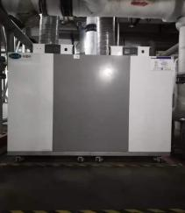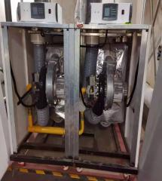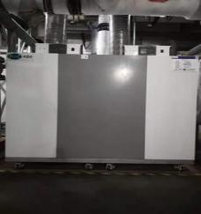
2 | 电离探针砂纸打磨  点火电极间距检查及调整 | 4月1日至4月15日 | 栗建龙 张旭 贾彦红 | 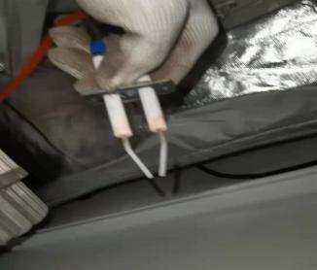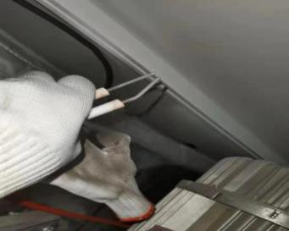
3 | 空气过滤器滤网的清洁 | 4月1日至4月10日 | 栗建龙 张旭 贾彦红 | 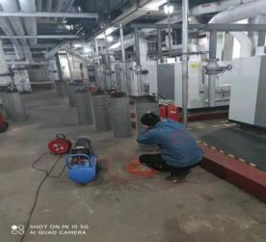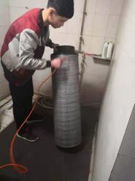

二、水泵阀门管道日常保养
序号 | 保养项目 | 完成时间 | 完成责任人 | 配图及说明
1a | 水泵风扇及泵体表面的清洁、补漆检查固定螺丝松紧情况 | 4月1日至4月5日 | 王晓兵 程伯康 袁宝林 贾彦红 | 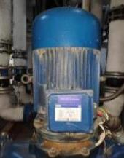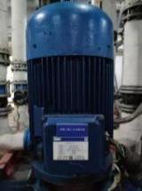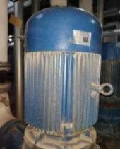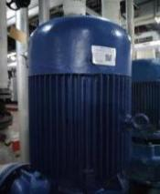
1c | 水泵风扇及泵体表面的清洁、补漆检查固定螺丝松紧情况 | 5月1日至5月5日 | 王晓兵 程伯康 袁宝林 贾彦红 | 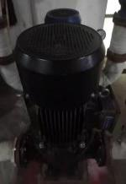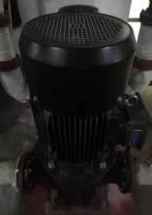
2 | 管道及电机表面补漆 | 4月1日至15日 | 王晓兵 程伯康 袁宝林 贾彦红 | 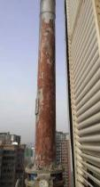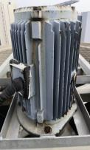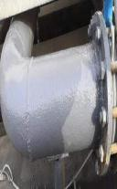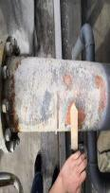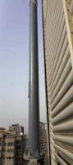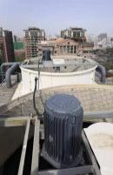
3a | Y型过滤器的清洗 | 4月1日至4月10日 | 王晓兵 程伯康  袁宝林 贾彦红 | 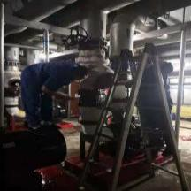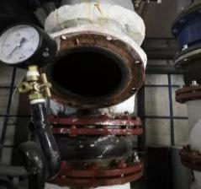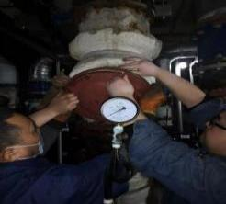
3b | Y型过滤器的清洗 | 4月1日至4月10日 | 王晓兵 程伯康  袁宝林 贾彦红 | 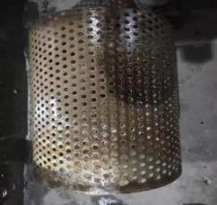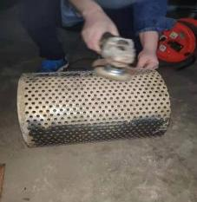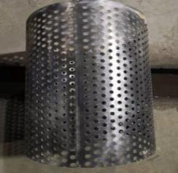
4a | 水系统阀门保养 | 4月1日至4月15日 | 王晓兵 程伯康 袁宝林 贾彦红 | 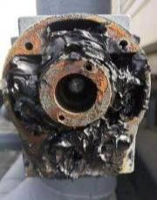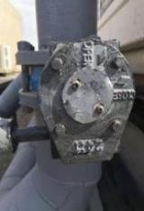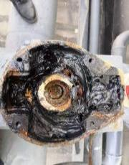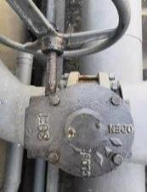

三、配电柜保养
序号 | 保养项目 | 完成时间 | 完成责任人 | 配图及说明
1 | 配电柜中混杂线路的整理 | 4月1日至4月30日 | 栗建龙 张旭 李君 | 已整理完成
3 | 接线端子的加固，以防端子松动 | 4月1日至4月30日 | 栗建龙 张旭 李君 | 完成

- 冷却塔及水箱保养
运营组：中关村项目部 项目：华澳中心 保养人：王晓兵 袁宝林 程伯康 日期：4月10日

项目 | 保养前照片 | 保养后照片 | 保养结论
冷却塔填料清洗 | 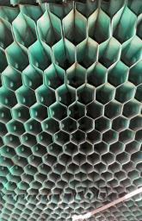 | 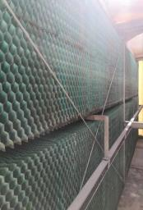
冷却塔底盘清洗 | 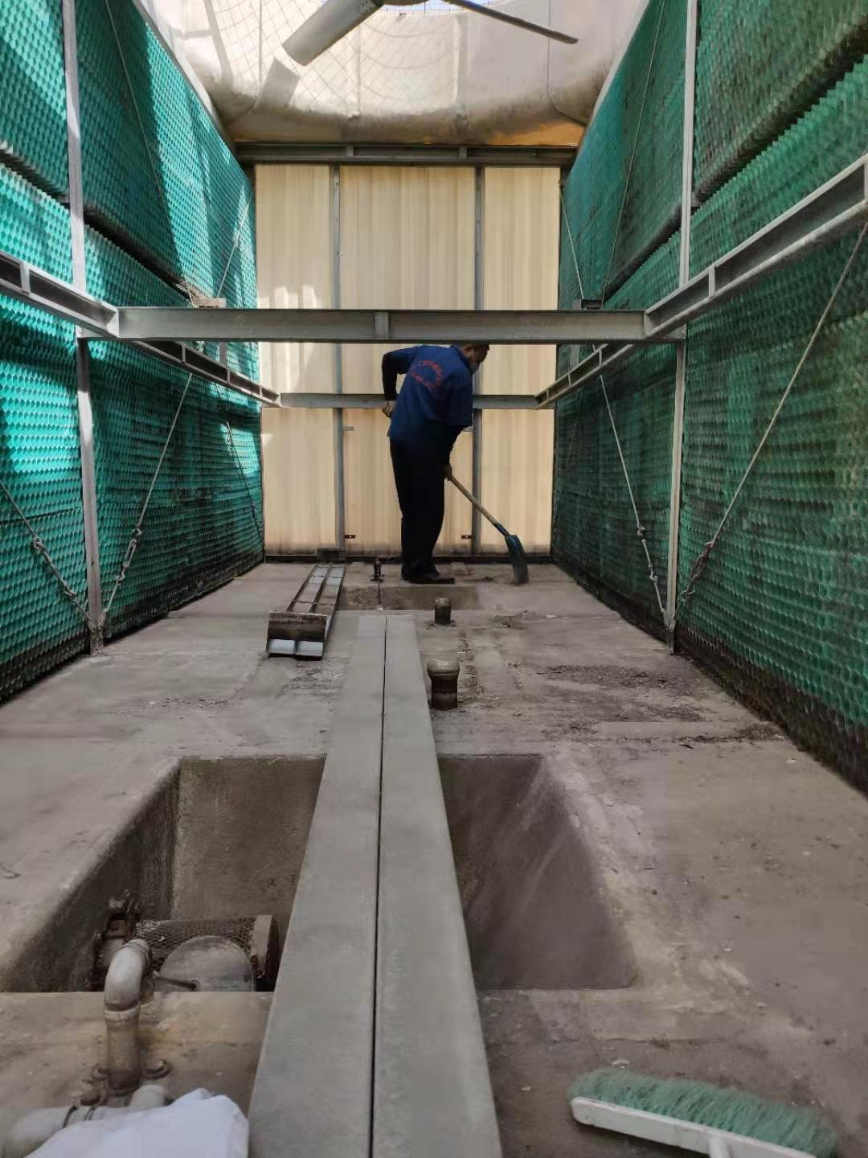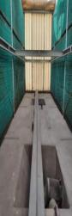 |  | 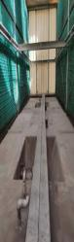

松卸皮带 | 《更换两组共计8根》 | 检查自动补水阀工作是否正常 | 正常
冷却风机电机加注润滑油  （油脂不得掉入冷却塔内） | 已加注 | 减速器加注润滑油（油脂不得掉入冷却塔内） | 无
检查电机接线端子接线的可靠性 | 已完成 | 电机对地绝缘电阻是否≥0.5MΩ（需拍到摇表检测到的数值） | 已检测
冷却塔底盘有无漏水 | 无 | 冬季冷却塔底盘、管道中的水排尽，阀门常开 | 无(制冷保养）
保养结论 | 冷却塔底盘清洗完成，填料冲洗1次，风机调试运转正常，无异响。

六、其他项目
序号 | 保养项目 | 完成时间 | 完成责任人 | 配图及说明
1a | 灭火器/消火栓月检及清洁保养 | 4月1日至4月25日 | 王晓兵 袁宝林 | 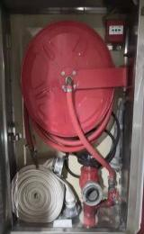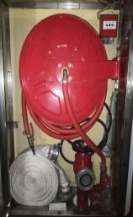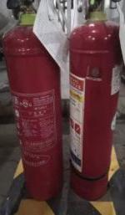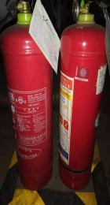
2a | 直燃机燃烧机滤网及表面清洁除尘 | 4月1日至4月5日 | 王晓兵 袁宝林  贾彦红 | 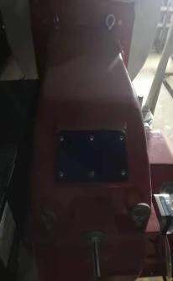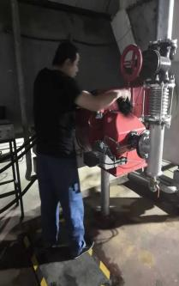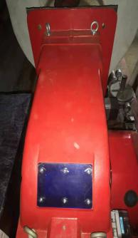
2b | 直燃机燃烧机滤网及表面清洁除尘 | 4月15日至4月20日 | 王晓兵 袁宝林  贾彦红 | 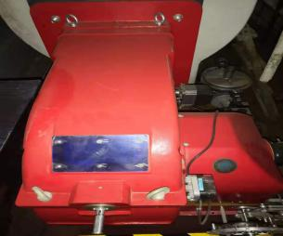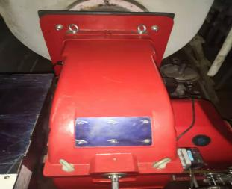
3 | 商区末端清洁 | 4月25至5月15日 | 王洪争，王小兵，袁宝林 | 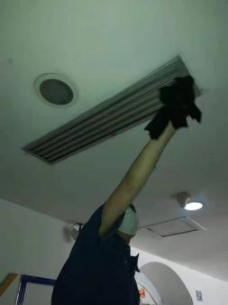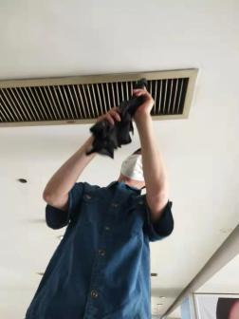
4 | 商区新风机保养，清洗过滤网 | 5月10至5月15号 | 王洪争，王小兵 | 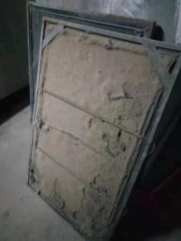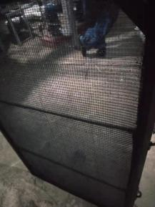
5 | 冷却塔管道维护，刷漆 |  | 贾艳红，王小兵，袁宝林 | 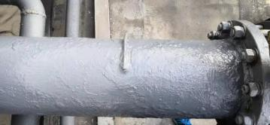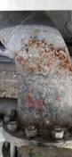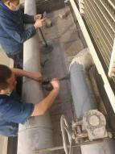
6 | 锅炉房烟道漏水修补 |  | 贾艳红 | 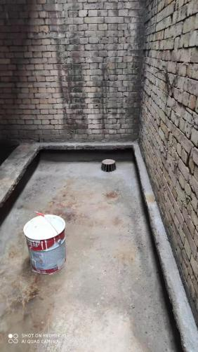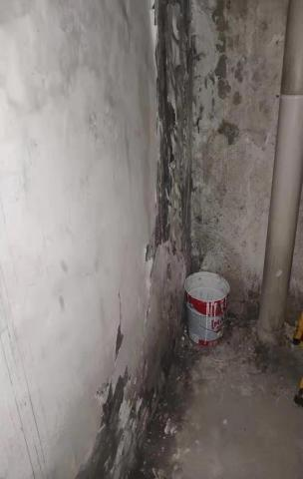
7 | 卫生热水泵更换机封 |  | 王小兵，贾艳红 | 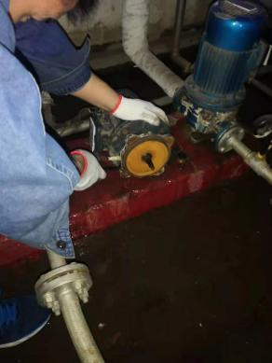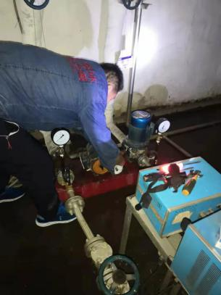

感谢贵单位对三汇能环的支持与信任！

北京三汇能环科技发展有限公司
2021.6.10

